Trường: THCS Tùng Thiện Vương
Tuần lễ từ ngày 27/4 đến ngày 2/5/2-2020

CHỦ ĐỀ
CHÍNH SÁCH CAI TRỊ CỦA CÁC TRIỀU ĐẠI PHONG KIẾN PHƯƠNG BẮC VÀ CUỘC SỐNG CỦA NHÂN DÂN GIAO CHÂU

I.MỤC TIÊU BÀI HỌC:
1. Kiến thức:
- Nắm tình hình văn hóa nước ta thời kì bị đô hộ.
- Trong cuộc đấu tranh chống chính sách “đồng hóa” của người Hán, tổ tiên ta đã kiên trì bảo vệ tiếng Việt, phong tục tập quán của người Việt.
2.Thái độ:
- Giáo dục học sinh lòng tự hào dân tộc trên lĩnh vực văn hóa từ đó giúp các em trân trọng và biết ơn nguồn gốc tổ tiên mình.
3.Kĩ năng:
- Giúp học sinh làm quen với phương pháp phân tích, nhận thức về lích sử.
II.NỘI DUNG BÀI HỌC:
1.Kiểm tra kiến thức cũ:
Chính sách “đồng hóa” là gì?
Gợi ý: tăng cường đưa người Hán sang Giao Châu, buộc dân ta học chữ Hán và tiếng Hán, tuân theo pháp luật và dân tộc Hán, nhằm xóa bỏ văn hóa dân tộc ta, đây là chính sách thâm độc nhất.
2.Các hoạt động học tập:

GV HƯỚNG DẪN HS | HS TÌM HIỂU VÀ  HỌC TẬP | NỘI DUNG BÀI GHI (HS ghi chép vào tập)
Hoạt động 1: Tìm hiểu Quá trình du nhập nền văn hóa Hán vào nước ta.  Câu hỏi: Để cai trị về văn hóa việc đầu tiên người Hán đã làm gì?  Trực quan hình ảnh (sách chữ Hán).  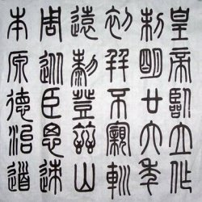  Hình ảnh chữ triện ( chữ Hán)  Cùng với việc dạy học nhà Hán còn làm gì?  Du nhập các tôn giáo và các phong tục, luật lễ Hán vào nước ta.  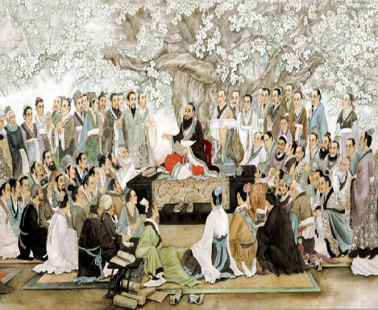  Khổng Tử và các học trò  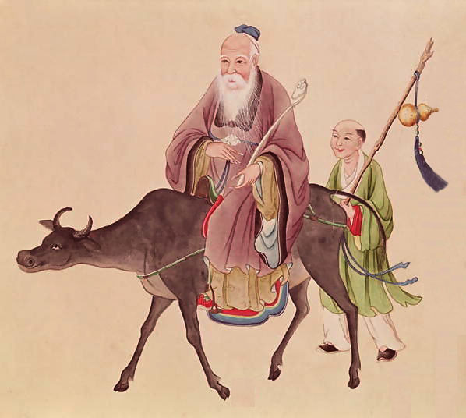  Hình ảnh Lão Tử - người sáng lập Đạo giáo  Việc chính quyền đô hộ mở trường học chữ hán nhằm mục đích gì?  Hướng dẫn HS trả lời:  Nhà Hán mở trường dạy chữ Hán và du nhập các tôn giáo cùng phong tục tập quán vào nước ta nhằm mục đích làm công cụ đắc lực cho quá trình đồng hóa người Việt chúng ta.  Hiện nay các tôn giáo còn tồn tại ở nước ta không? | HS đọc SGK…  HS suy nghĩ trả lời câu hỏi:  Họ trực tiếp mở trường dạy học chữ Hán ở các quận.  HS quan sát hình ảnh  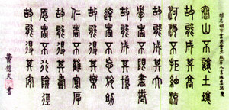  Hình ảnh chữ triện ( chữ Hán)  Du nhập các tôn giáo từ bên ngoài như: Nho giáo, Đạo giáo, Phật giáo cùng các luật lệ và phong tục của họ vào nước ta.  HS quan sát hình ảnh:  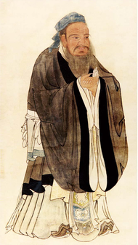  Hình ảnh Khổng Tử - người sáng lập Nho giáo  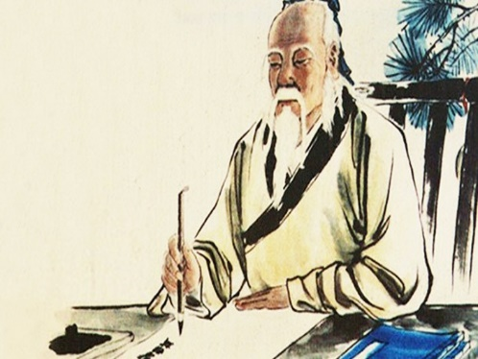  Hình ảnh Lão Tử - người sáng lập Đạo giáo  Hs trả lời:  Bắt người việt học theo tiếng Hán để dần biến người Việt thành người Hán.  Hs đọc phần chữ in nghiêng sgk trang 55.  Hs dựa vào tình hình thực tế hiện nay trả lời. | 1.Quá trình du nhập nền văn hóa Hán vào nước ta.  Mở trường dạy học chữ Hán và du nhập Nho giáo, Đạo giáo, Phật giáo và các phong tục, luật lệ của họ vào nước ta.
Hoạt động 2: Tìm hiều về quá trình đấu tranh chống chính sách “đồng hóa” của nhân dân ta.  Câu hỏi:  Khi nhà Hán mở trường học dạy chữ hán thì những ai được đi học?  Hướng dẫn hs: khi nhà Hán mở trường dạy chữ Hán thì những người giàu có mới được đi học còn lại đa số phần đông do cuộc sống cực khổ không có điều kiện đi học.  Lúc này cuộc sống nhân dân ta như thế nào?  Hướng dẫn hs trả lời:  Nhân dân ta tiếp tục đấu tranh chống chính sách “đồng hóa”, giữ gìn và phát huy các phong tục tập quán của tổ tiên( nhuộm răng, ăn trầu, làm bánh chưng, bánh giầy…), dùng tiếng mẹ đẻ của mình. | HS đọc SGK…  Hs trả lời:  .  Những người giàu có mới có tiền đi học.  Gợi ý trả lời :  Nhân dân ta tiếp tục đấu tranh chống chính sách “đồng hóa”, giữ gìn phát huy các truyền thống tốt đẹp của nhân dân ta. | 2.Quá trình đấu tranh chống chính sách “đồng hóa” của nhân dân ta như thế nào?  Nhân dân ta vẫn sử dụng tiếng nói và các phong tục tập quán của mình.
Hoạt động 3: Tìm hiểu về quá trình tiếp thu nền văn hóa của người việt.  Câu hỏi:  Những người được học tiếng Hán có bị “đồng hóa” theo người Hán không?  Hướng dẫn học sinh trả lời:  Những người được học chữ Hán họ đã sử dụng tiếng Hán theo cách của người Việt mình.  Sau một thời gian dài tiếp xúc và nhu nhập nền văn hóa Hán nhân đân ta có bị “đồng hóa” theo người Hán không? | HS đọc SGK…  HS suy nghĩ trả lời câu hỏi  Họ được học tiếng Hán nhưng không bị đồng hóa theo người Hán.  Hs trả lời:  Trải qua nhiều thế kỉ tiếp xúc và giao dịch tiếng Hán, nhân dân ta đã học tiếng Hán nhưng vận dụng theo cách đọc của người Việt. | 3.Quá trình tiếp thu văn hóa hán của người Việt.  Nhân dân ta tiếp thu có chon lọc từ nền văn hóa Hán.
Kết luận: Trải qua nhiều thế kỉ giao lưu và tiếp xúc nền văn hoá Hán thì nhân dân ta tiếp thu có chọn lọc những tinh hoa của văn hóa bên ngoài và làm cho phong phú thêm nền văn hóa của dân tộc mình.
- BÀI TẬP HỌC SINH CẦN THỰC HIỆN
Bài tập trắc nghiệm:
Câu 1: Để cai trị nước ta về văn hóa việc đầu tiên nhất chính quyền đô hộ làm là:
- Mở trường dạy chữ Hán ở các quận.
- Du nhập Nho giáo, Đạo giáo, Hồi giáo.
- Đưa các luật lệ Hán vào nước ta.
- Cả 3 ý trên đều đúng.
Câu 2: Việc mở trường học, du nhập các tôn giáo, phong tục, tập quán Hán... vào nước ta nhằm mục đích:
- Tạo ra lớp người phục vụ cho sự thống trị của người Hán.
- Tuyên truyền tôn giáo, luật lệ, phong tục, tập quán của người Hán.
- Bắt dân ta học, nói chữ Hán quên đi tiếng mẹ đẻ của mình
- Đồng hóa dân tộc ta.
Câu 3: Thời kì này những tôn giáo nào được du nhập vào nước ta?
- Nho giáo, Đạo giáo, Phật giáo.
- Nho giáo, Hồi giáo, Phật giáo.
- Nho giáo, Ki tô giáo, Phật giáo.
- Nho giáo, Thiên chúa giáo, Đạo giáo.
Câu 4: Nho giáo hay còn gọi là Khổng giáo do ai lập ra ở Trung Quốc?
a. Lão Tử
b.Khổng Tử
c. Trang Tử
d.Tôn Tử
Câu 5: Đạo giáo do ai sáng lập ở Trung Quốc?
a. Mặc Tử
b.Khổng Tử
c. Lão Tử
d.Tôn Tử
Câu 6: Khi chính quyền đô hộ mở trường dạy tiếng Hán những ai được đi học?
- Tất cả các tầng lớp nhân dân.
- Những người giàu có.
- Nông dân và thợ thủ công.
- Cả 3 ý trên đều đúng.
Câu 7: Trải qua nhiều thế kỉ tiếp xúc, giao dịch nhân dân ta đã:
- Học được chữ Hán và vận dụng theo cách đọc của mình.
- Học được chữ Hán biết viết nhưng chưa biết cách đọc.
- Học được chữ Hán và rất giỏi về chữ Hán.
- Học được chữ Hán biết đọc nhưng chưa viết được.
Câu 8: Mặc dù chính quyền đô hộ âm mưu đồng hóa dân tộc ta song nhân dân ta:
- Vẫn sử dụng tiếng nói của tổ tiên mình.
- Vẫn sinh hoạt và giữ những phong tục cổ truyền dân tộc.
- Tiếp thu những cái hay, cái đẹp của văn hóa Hán làm phong phú thêm nền văn hóa dân tộc.
- Cả 3 ý trên đều đúng.
Câu 9: Vì sao người Việt vẫn giữ được phong tục, tập quán và tiếng nói riêng?
- Phong tục tập quán của ta đã có từ lâu đời, ăn sâu vào nếp sống của nhân dân ta.
- Trường học được mở chỉ có tầng lớp trên mới có tiền cho con em đi học.
- Cả hai ý trên đều đúng.
- Cả hai ý trên đều sai.
Câu 10: Những phong tục cổ truyền của nhân dân ta là:
- Ăn trầu, nhuộm răng.
- Xăm mình.
- Làm bánh chưng, bánh giầy.
- Cả 3 ý trên đều đúng.

- DẶN DÒ- HƯỚNG DẪN CỦA GIÁO VIÊN:
- HS ghi chép bài đầy đủ vào tập môn Lịch sử.
- Làm các bài tập theo yêu câu từ đường link:
https://forms.gle/5tvPFdtv24r5jmPb6
- Mọi ý kiến thắc mắc cần giải đáp các em liện hệ qua
Gmail:
* Cô Đặng Thị Hiền: dunghientruc@gmail.com
* Cô Đặng Thị Kim Ngân: dangthikimngan281089@gmail.com
Zalo: Cô Ngân: 0933607169.
Zalo: Cô Hiền: 0976370123

